проект

РЕСПУБЛИКА КАРЕЛИЯ

АДМИНИСТРАЦИЯ

СОРТАВАЛЬСКОГО МУНИЦИПАЛЬНОГО ОКРУГА

ПОСТАНОВЛЕНИЕ

от «___» _________ 2025 г. № ____

Об утверждении правил определения нормативных затрат на обеспечение функций главных распорядителей бюджетных средств, в том числе подведомственных им муниципальных казенных учреждений

В соответствии с пунктом 2 части 4 статьи 19 Федерального закона от 05.04.2013 года № 44-ФЗ "О контрактной системе в сфере закупок товаров, работ и услуг для обеспечения государственных и муниципальных нужд", постановлением Правительства Российской Федерации от 13.10.2014 года №1047 "Об общих требованиях к определению нормативных затрат на обеспечение функций государственных органов, органов управления государственными внебюджетными фондами и муниципальных органов" и Постановлением администрации Сортавальского муниципального округа от «03» сентября 2025 года № 182 «Об утверждении требований к порядку разработки и принятия правовых актов о нормировании в сфере закупок для обеспечения муниципальных нужд Сортавальского муниципального округа, содержанию указанных актов и обеспечению их исполнения" Администрация Сортавальского муниципального округа постановляет
1. Утвердить правила определения нормативных затрат на обеспечение функций главных распорядителей бюджетных средств, в том числе подведомственных им муниципальных казенных учреждений, согласно приложению к настоящему Постановлению.
2. Признать утратившим силу Постановление администрации Сортавальского муниципального района от 13.07.2016 года № 77 «Об утверждении Правил определения нормативных затрат на обеспечение функций главных распорядителей средств бюджета Сортавальского муниципального района, в том числе подведомственных им муниципальных казенных учреждений Сортавальского муниципального района»
3. Настоящее постановление вступает в силу с момента опубликования.

Глава Сортавальского
муниципального округа С.В. Крупин

Приложение
УТВЕРЖДЕНО
Постановлением администрации
Сортавальского муниципального округа
от «___» _______ 2025 года №____

ПРАВИЛА
определения нормативных затрат на обеспечение функций главных распорядителей бюджетных средств, в том числе подведомственных им муниципальных казенных учреждений

1. Настоящие Правила устанавливают порядок определения нормативных затрат на обеспечение функций главных распорядителей бюджетных средств (далее - органы местного самоуправления), включая подведомственных муниципальных казенных учреждений в части закупок товаров, работ, услуг (далее - нормативные затраты).
2. Нормативные затраты применяются для обоснования объекта и (или) объектов закупки соответствующего главного распорядителя бюджетных средств и подведомственных ему муниципальных казенных учреждений.
3. Нормативные затраты, порядок определения которых не установлен Правилами определения нормативных затрат на обеспечение функций главных распорядителей бюджетных средств, включая подведомственных муниципальных казенных учреждений (далее - Правила), определяются в порядке, устанавливаемом главными распорядителями бюджетных средств.
При утверждении нормативных затрат в отношении проведения текущего ремонта главные распорядители бюджетных средств учитывают его периодичность, предусмотренную пунктом 70 Правил.
Общий объем затрат, связанных с закупкой товаров, работ, услуг, рассчитанный на основе нормативных затрат, не может превышать объем доведенных главным распорядителям бюджетных средств и подведомственным им муниципальных казенных учреждений лимитов бюджетных обязательств на закупку товаров, работ, услуг в рамках исполнения бюджета Сортавальского муниципального округа.
При определении нормативных затрат главные распорядители бюджетных средств применяют национальные стандарты, технические регламенты, технические условия и иные документы, а также учитывают регулируемые цены (тарифы) и положения абзаца второго настоящего пункта.
4. Для определения нормативных затрат в соответствии с разделами II и Правил в формулах используются нормативы цены товаров, работ, услуг, устанавливаемые главными распорядителями бюджетных средств, если эти нормативы не предусмотрены приложениями № 1 и 2 к Правилам.
Для определения нормативных затрат в соответствии с разделами II и III Правил в формулах используются нормативы количества товаров, работ, услуг, устанавливаемые главными распорядителями бюджетных средств, если эти нормативы не предусмотрены приложениями № 1 и 2 к Правилам.
5. Главные распорядители бюджетных средств разрабатывают и утверждают индивидуальные (установленные для каждого работника) и (или) коллективные (установленные для нескольких работников) формируемые по категориям или группам должностей (исходя из специфики функций и полномочий главного распорядителя бюджетных средств, должностных обязанностей его работников) нормативы:
а) количества абонентских номеров пользовательского (оконечного) оборудования, подключенного к сети подвижной связи;
б) цены услуг подвижной связи с учетом нормативов, предусмотренных приложением № 1 к Правилам;
в) количества SIM-карт;
г) цены и количества принтеров, многофункциональных устройств и копировальных аппаратов (оргтехники);
д) количества и цены средств подвижной связи с учетом нормативов, предусмотренных приложением № 1 к Правилам;
е) количества и цены планшетных компьютеров;
ж) количества и цены носителей информации;
з) количества и цены расходных материалов для различных типов принтеров, многофункциональных устройств, копировальных аппаратов (оргтехники);
и) перечня периодических печатных изданий и справочной литературы;
к) количества и цены транспортных средств с учетом нормативов, предусмотренных приложением № 2 к Правилам;
л) количества и цены мебели;
м) количества и цены канцелярских принадлежностей;
н) количества и цены хозяйственных товаров и принадлежностей;
о) количества и цены материальных запасов для нужд гражданской обороны;
п) иных товаров и услуг.
6. Количество планируемых к приобретению товаров (основных средств и материальных запасов) определяется с учетом фактического наличия количества товаров, учитываемых на балансе у главного распорядителя бюджетных средств и подведомственных им муниципальных казенных учреждений.
7. В отношении товаров, относящихся к основным средствам, устанавливаются сроки их полезного использования в соответствии с требованиями законодательства Российской Федерации о бухгалтерском учете или исходя из предполагаемого срока их фактического использования. При этом предполагаемый срок фактического использования не может быть меньше срока полезного использования, определяемого в соответствии с требованиями законодательства Российской Федерации о бухгалтерском учете.
Главным распорядителем бюджетных средств может быть установлена периодичность выполнения (оказания) работ (услуг), если такая периодичность в отношении соответствующих работ (услуг) не определена нормативными правовыми актами.
8. Цена единицы планируемых к приобретению товаров, работ и услуг в формулах расчета, указанных в Правилах, определяется с учетом положений статьи 22 Федерального закона от 5 апреля 2013 года N 44-ФЗ "О контрактной системе в сфере закупок товаров, работ и услуг для обеспечения государственных и муниципальных нужд" (далее - Федеральный закон о контрактной системе).
9. Нормативные затраты подлежат размещению в единой информационной системе в сфере закупок.

II. Затраты на информационно-коммуникационные технологии

Затраты на услуги связи

10. Затраты на абонентскую плату (З_{аб}) определяются по формуле:

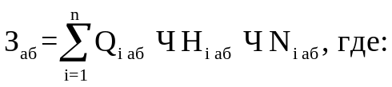

Q_{i аб} - количество абонентских номеров пользовательского (оконечного) оборудования, подключенного к сети местной телефонной связи, используемых для передачи голосовой информации (далее - абонентский номер для передачи голосовой информации) с i-ой абонентской платой;
H_{i аб} - ежемесячная i-ая абонентская плата в расчете на один абонентский номер для передачи голосовой информации;
N_{i аб} - количество месяцев предоставления услуги с i-ой абонентской платой.
11. Затраты на повременную оплату местных, междугородних и международных телефонных соединений (З_{пов}) определяются по формуле:

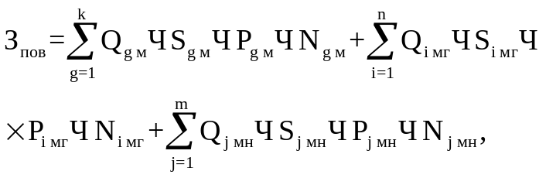

где:
Q_{g м} - количество абонентских номеров для передачи голосовой информации, используемых для местных телефонных соединений, с g-ым тарифом;
S_{g м} - продолжительность местных телефонных соединений в месяц в расчете на один абонентский номер для передачи голосовой информации по g-му тарифу;
P_{g м} - цена минуты разговора при местных телефонных соединениях по g-му тарифу;
N_{g м} - количество месяцев предоставления услуги местной телефонной связи по g-му тарифу;
Q_{i мг} - количество абонентских номеров для передачи голосовой информации, используемых для междугородних телефонных соединений, с i-ым тарифом;
S_{i мг} - продолжительность междугородних телефонных соединений в месяц в расчете на один абонентский телефонный номер для передачи голосовой информации по i-му тарифу;
P_{i мг} - цена минуты разговора при междугородних телефонных соединениях по i-му тарифу;
N_{i мг} - количество месяцев предоставления услуги междугородней телефонной связи по i-му тарифу;
Q_{j мн} - количество абонентских номеров для передачи голосовой информации, используемых для международных телефонных соединений, с j-м тарифом;
S_{j мн} - продолжительность международных телефонных соединений в месяц в расчете на один абонентский номер для передачи голосовой информации по j-му тарифу;
P_{j мн} - цена минуты разговора при международных телефонных соединениях по j-му тарифу;
N_{j мн} - количество месяцев предоставления услуги международной телефонной связи по j-му тарифу.
12. Затраты на оплату услуг подвижной радиотелефонной связи (З_{сот}) определяются по формуле:

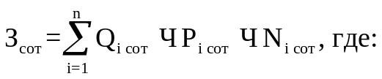

Q_{i сот} - количество абонентских номеров пользовательского (оконечного) оборудования, подключенного к сети подвижной радиотелефонной связи (далее - номер абонентской станции) по i-ой должности в соответствии с нормативами, определяемыми главными распорядителями бюджетных средств в соответствии с пунктом 5 Правил, в том числе подведомственных им муниципальным казенным учреждениям (далее - нормативы органов местного самоуправления), с учетом норматива обеспечения функций главных распорядителей бюджетных средств, применяемых при расчете нормативных затрат на приобретение средств подвижной связи и услуг подвижной связи, предусмотренных приложением № 1 к Правилам (далее - нормативы затрат на приобретение средств связи);
P_{i сот} - ежемесячная цена услуги подвижной радиотелефонной связи в расчете на один номер сотовой абонентской станции i-ой должности в соответствии с нормативами органов местного самоуправления, определенными с учетом нормативов затрат на приобретение средств связи;
N_{i сот} - количество месяцев предоставления услуги подвижной радиотелефонной связи по i-ой должности.
13. Затраты на передачу данных с использованием информационно-телекоммуникационной сети Интернет (далее - сеть "Интернет") и услуги интернет-провайдеров для планшетных компьютеров (Зип) определяются по формуле:

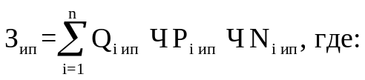

Q_{i ип} - количество SIM-карт по i-ой должности в соответствии с нормативами органов местного самоуправления;
P_{i ип} - ежемесячная цена в расчете на одну SIM-карту по i-ой должности;
N_{i ип} - количество месяцев предоставления услуги передачи данных по i-ой должности.
14. Затраты на сеть "Интернет" и услуги интернет-провайдеров (Зи) определяются по формуле:

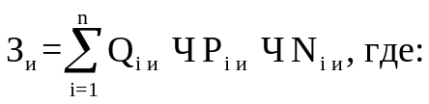

Q_{i и} - количество каналов передачи данных сети "Интернет" с i-ой пропускной способностью;
P_{i и} - месячная цена аренды канала передачи данных сети "Интернет" с i-ой пропускной способностью;
N_{i и} - количество месяцев аренды канала передачи данных сети "Интернет" с i-ой пропускной способностью.
15. Затраты на электросвязь, относящуюся к связи специального назначения, используемой на региональном уровне (З_{рпс}), определяются по формуле:

З_{рпс} = Q_{рпс} x P_{рпс} x N_{рпс}, где:

Q_{рпс} - количество телефонных номеров электросвязи, относящейся к связи специального назначения, используемой на региональном уровне;
P_{рпс} - цена услуги электросвязи, относящейся к связи специального назначения, используемой на региональном уровне, в расчете на один телефонный номер, включая ежемесячную плату за организацию соответствующего количества линий связи сети связи специального назначения;
N_{рпс} - количество месяцев предоставления услуги.
16. Затраты на электросвязь, относящуюся к связи специального назначения, используемой на федеральном уровне (З_{пс}), определяются по формуле:

З_{пс} = Q_{пс} x P_{пс}, где:

Q_{пс} - количество телефонных номеров электросвязи, относящейся к связи специального назначения, используемой на федеральном уровне;
P_{пс} - цена в расчете на один телефонный номер электросвязи, относящейся к связи специального назначения, используемой на федеральном уровне, определяемая по фактическим данным отчетного финансового года.
17. Затраты на оплату услуг по предоставлению цифровых потоков для коммутируемых телефонных соединений (З_{цп}) определяются по формуле:

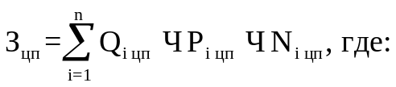

Q_{i цп} - количество организованных цифровых потоков с i-ой абонентской платой;
P_{i цп} - ежемесячная i-ая абонентская плата за цифровой поток;
N_{i цп} - количество месяцев предоставления услуги с i-ой абонентской платой.
18. Затраты на оплату иных услуг связи в сфере информационно-коммуникационных технологий (З_{пр}) определяются по формуле:

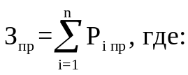

P_{i пр} - цена по i-ой иной услуге связи, определяемая по фактическим данным отчетного финансового года.

Затраты на содержание имущества

19. При определении затрат на техническое обслуживание и регламентно-профилактический ремонт, указанный в пунктах 20-25 настоящих Правил, применяется перечень работ по техническому обслуживанию и регламентно-профилактическому ремонту и нормативным трудозатратам на их выполнение, установленный в эксплуатационной документации или утвержденном регламенте выполнения таких работ.
20. Затраты на техническое обслуживание и регламентно-профилактический ремонт вычислительной техники (З_{рвт}) определяются по формуле:

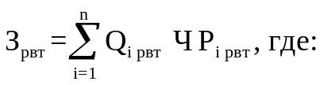

Q_{i рвт} - фактическое количество i-ых рабочих станций, но не более предельного количества i-ых рабочих станций;
P_{i рвт} - цена технического обслуживания и регламентно-профилактического ремонта в расчете на 1 i-ую рабочую станцию в год.
Предельное количество i-ых рабочих станций (Q_{i рвт предел}) определяется с округлением до целого по формуле:

Q_{i рвт предел} = Ч_{оп} x 1,5, где:

Ч_{оп} - расчетная численность основных работников, определяемая в соответствии с пунктами 17-22 общих требований к определению нормативных затрат на обеспечение функций государственных органов, органов управления государственными внебюджетными фондами и муниципальных органов, утвержденных постановлением Правительства Российской Федерации от 13 октября 2014 года № 1047 "Об общих требованиях к определению нормативных затрат на обеспечение функций государственных органов, органов управления государственными внебюджетными фондами и муниципальных органов" (далее - общие требования к определению нормативных затрат).
21. Затраты на техническое обслуживание и регламентно-профилактический ремонт оборудования по обеспечению безопасности информации (З_{сби}) определяются по формуле:

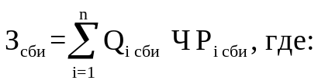

Q_{i сби} - количество единиц i-го оборудования по обеспечению безопасности информации;
P_{i сби} - цена технического обслуживания и регламентно-профилактического ремонта одной единицы i-го оборудования в год.
22. Затраты на техническое обслуживание и регламентно-профилактический ремонт системы телефонной связи (автоматизированных телефонных станций) (З_{стс}) определяются по формуле:

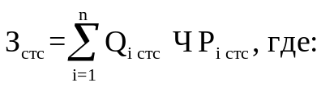

Q_{i стс} - количество автоматизированных телефонных станций i-го вида;
P_{i стс} - цена технического обслуживания и регламентно-профилактического ремонта одной автоматизированной телефонной станции i-го вида в год.
23. Затраты на техническое обслуживание и регламентно-профилактический ремонт локальных вычислительных сетей (З_{лвс}) определяются по формуле:

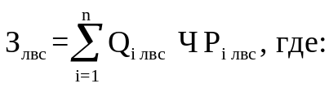

Q_{i лвс} - количество устройств локальных вычислительных сетей i-го вида;
P_{i лвс} - цена технического обслуживания и регламентно-профилактического ремонта одного устройства локальных вычислительных сетей i-го вида в год.
24. Затраты на техническое обслуживание и регламентно-профилактический ремонт систем бесперебойного питания (З_{сбп}) определяются по формуле:

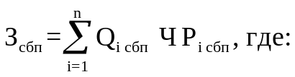

Q_{i сбп} - количество модулей бесперебойного питания i-го вида;
P_{i сбп} - цена технического обслуживания и регламентно-профилактического ремонта одного модуля бесперебойного питания i-го вида в год.
25. Затраты на техническое обслуживание и регламентно-профилактический ремонт принтеров, многофункциональных устройств и копировальных аппаратов (оргтехники) (З_{рпм}) определяются по формуле:

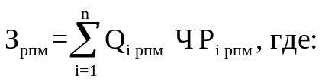

Q_{i рпм} - количество i-ых принтеров, многофункциональных устройств и копировальных аппаратов (оргтехники) в соответствии с нормативами органов местного самоуправления;
P_{i рпм} - цена технического обслуживания и регламентно-профилактического ремонта i-ых принтеров, многофункциональных устройств и копировальных аппаратов (оргтехники) в год.

Затраты на приобретение прочих работ и услуг,
не относящиеся к затратам на услуги связи, аренду
и содержание имущества

26. Затраты на оплату услуг по сопровождению программного обеспечения и приобретению простых (неисключительных) лицензий на использование программного обеспечения (З_{спо}) определяются по формуле:

З_{спо} = З_{сспс} + З_{сип} + З_{бд}, где:

З_{сспс} - затраты на оплату услуг по сопровождению справочно-правовых систем;
З_{сип} - затраты на оплату услуг по сопровождению и приобретению иного программного обеспечения;
З_{бд} - затраты на сопровождение баз данных (реестров информации).
Затраты на оплату услуг по сопровождению баз данных (реестров информации) (З_{бд}) определяются по формуле:

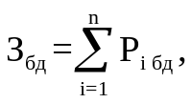

где P_{i бд} - цена сопровождения i-ой базы данных (реестра информации), определяемая согласно перечню работ по сопровождению базы данных (реестра информации) и тарифам на их выполнение или нормативным трудозатратам на их выполнение, установленным в эксплуатационной документации или утвержденном регламенте выполнения работ по сопровождению базы данных (реестра информации).
В затраты на оплату услуг по сопровождению программного обеспечения и приобретению простых (неисключительных) лицензий на использование программного обеспечения не входят затраты на приобретение общесистемного программного обеспечения.
27. Затраты на оплату услуг по сопровождению справочно-правовых систем (З_{сспс}) определяются по формуле:

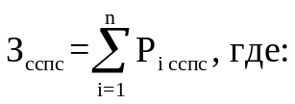

P_{i сспс} - цена сопровождения i-ой справочно-правовой системы, определяемая согласно перечню работ по сопровождению справочно-правовых систем и нормативным трудозатратам на их выполнение, установленным в эксплуатационной документации или утвержденном регламенте выполнения работ по сопровождению справочно-правовых систем.
28. Затраты на оплату услуг по сопровождению и приобретению иного программного обеспечения (З_{сип}) определяются по формуле:

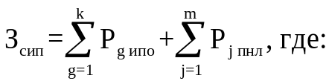

P_{g ипо} - цена сопровождения g-го иного программного обеспечения, за исключением справочно-правовых систем, определяемая согласно перечню работ по сопровождению g-го иного программного обеспечения и нормативным трудозатратам на их выполнение, установленным в эксплуатационной документации или утвержденном регламенте выполнения работ по сопровождению g-го иного программного обеспечения;
P_{i пнл} - цена простых (неисключительных) лицензий на использование программного обеспечения на j-ое программное обеспечение, за исключением справочно-правовых систем.
29. Затраты на оплату услуг, связанных с обеспечением безопасности информации (З_{оби}), определяются по формуле:

З_{оби} = З_{ат} + З_{нп}, где:

З_{ат} - затраты на проведение аттестационных, проверочных и контрольных мероприятий;
З_{нп} - затраты на приобретение простых (неисключительных) лицензий на использование программного обеспечения по защите информации.
30. Затраты на проведение аттестационных, проверочных и контрольных мероприятий (З_{ат}) определяются по формуле:

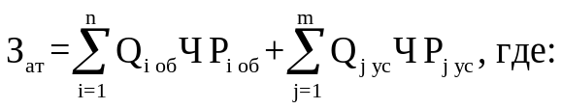

Q_{i об} - количество аттестуемых i-ых объектов (помещений);
P_{i об} - цена проведения аттестации одного i-го объекта (помещения);
Q_{j ус} - количество единиц j-го оборудования (устройств), требующих проверки;
P_{j ус} - цена проведения проверки одной единицы j-го оборудования (устройства).
31. Затраты на приобретение простых (неисключительных) лицензий на использование программного обеспечения по защите информации (З_{нп}) определяются по формуле:

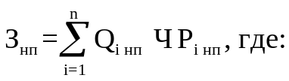

Q_{i нп} - количество приобретаемых простых (неисключительных) лицензий на использование i-го программного обеспечения по защите информации;
P_{i нп} - цена единицы простой (неисключительной) лицензии на использование i-го программного обеспечения по защите информации.
32. Затраты на оплату работ по монтажу (установке), дооборудованию и наладке оборудования (З_{м}) определяются по формуле:

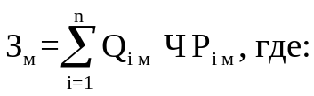

Q_{i м} - количество i-го оборудования, подлежащего монтажу (установке), дооборудованию и наладке;
P_{i м} - цена монтажа (установки), дооборудования и наладки одной единицы i-го оборудования.

Затраты на приобретение основных средств

33. Затраты на приобретение рабочих станций (З_{рст}) определяются по формуле:

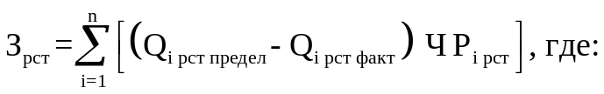

Q_{i рст предел} - предельное количество рабочих станций по i-ой должности;
Q_{i рст факт} - фактическое количество рабочих станций по i-ой должности;
P_{i рст} - цена приобретения одной рабочей станции по i-ой должности в соответствии с нормативами органов местного самоуправления.
Предельное количество рабочих станций по i-ой должности (Q_{i рст предел}) определяется по формуле:

Q_{i рст предел} = Ч_{оп} x 1,5, где:

Ч_{оп} - расчетная численность основных работников, определяемая в соответствии с пунктами 17-22 общих требований к определению нормативных затрат.
34. Затраты на приобретение принтеров, многофункциональных устройств и копировальных аппаратов (оргтехники) (З_{пм}) определяются по формуле:

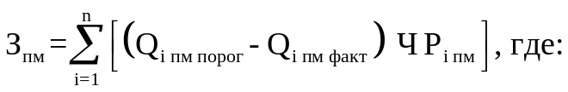

Q_{i пр пм} - количество i-го типа принтера, многофункционального устройства и копировального аппарата (оргтехники) в соответствии с нормативами органов местного самоуправления;
Q_{i пр факт} - фактическое количество i-го типа принтера, многофункционального устройства и копировального аппарата (оргтехники);
P_{i пм} - цена одного i-го типа принтера, многофункционального устройства и копировального аппарата (оргтехники) в соответствии с нормативами органов местного самоуправления.
35. Затраты на приобретение средств подвижной радиотелефонной связи (З_{прсот}) определяются по формуле:

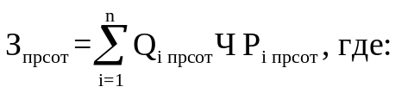

Q_{i прсот} - планируемое к приобретению количество средств подвижной радиотелефонной связи по i-ой должности в соответствии с нормативами органов местного самоуправления, определенными с учетом нормативов затрат на приобретение средств связи;
P_{i прсот} - стоимость одного средства подвижной радиотелефонной связи для i-ой должности в соответствии с нормативами органов местного самоуправления, определенными с учетом нормативов затрат на приобретение средств связи.
36. Затраты на приобретение планшетных компьютеров (З_{прпк}) определяются по формуле:

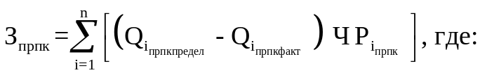

 - предельное количество планшетных компьютеров по i-ой должности в соответствии с нормативами органов местного самоуправления;
Q_{i прпкфакт} - фактическое количество планшетных компьютеров по i-ой должности;
P_{iпрпк} - цена приобретения одного планшетного компьютера по i-ой должности в соответствии с нормативами органов местного самоуправления.
Предельное количество планшетных компьютеров по i-ой должности () определяется по формуле:



Ч_{оп} - расчетная численность основных работников, определяемая в соответствии с пунктами общих требований к определению нормативных затрат.
37. Затраты на приобретение оборудования по обеспечению безопасности информации (З_{обин}) определяются по формуле:

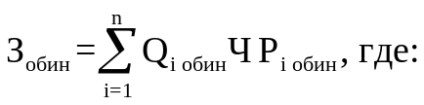

Q_{i обин} - планируемое к приобретению количество i-го оборудования по обеспечению безопасности информации;
P_{i обин} - цена приобретаемого i-го оборудования по обеспечению безопасности информации.

Затраты на приобретение материальных запасов

38. Затраты на приобретение мониторов (З_{мон}) определяются по формуле:

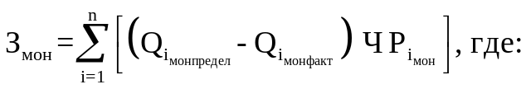

 - предельное количество мониторов по i-ой должности в соответствии с нормативами органов местного самоуправления;
 - фактическое количество мониторов по i-ой должности;
P_{i мон} - цена приобретения одного монитора для i-ой должности в соответствии с нормативами органов местного самоуправления.
Предельное количество мониторов по i-ой должности () определяется по формуле:



Ч_{оп} - расчетная численность основных работников, определяемая в соответствии с пунктами общих требований к определению нормативных затрат.
39. Затраты на приобретение системных блоков (З_{сб}) определяются по формуле:

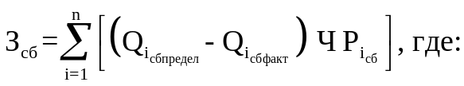

 - предельное количество системных блоков по i-ой должности в соответствии с нормативами органов местного самоуправления;
 - фактическое количество системных блоков по i-ой должности;
P_{i сб} - цена одного i-го системного блока.
Предельное количество системных блоков по i-ой должности () определяется по формуле:



Ч_{оп} - расчетная численность основных работников, определяемая в соответствии с пунктами 17-22 общих требований к определению нормативных затрат.
40. Затраты на приобретение других запасных частей для вычислительной техники (З_{двт}) определяются по формуле:

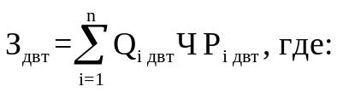

Q_{i двт} - планируемое к приобретению количество i-ых запасных частей для вычислительной техники, которое определяется по средним фактическим данным за три предыдущих финансовых года;
P_{i двт} - цена одной единицы i-ой запасной части для вычислительной техники.
41. Затраты на приобретение магнитных и оптических носителей информации (З_{мн}) определяются по формуле:

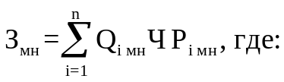

Q_{i мн} - планируемое к приобретению количество i-го носителя информации в соответствии с нормативами органов местного самоуправления;
P_{i мн} - цена одной единицы i-го носителя информации в соответствии с нормативами органов местного самоуправления.
42. Затраты на приобретение деталей для содержания принтеров, многофункциональных устройств и копировальных аппаратов (оргтехники) (З_{дсо}) определяются по формуле:

З_{дсо} = З_{рм} + З_{зп}, где:

З_{рм} - затраты на приобретение расходных материалов для принтеров, многофункциональных устройств и копировальных аппаратов (оргтехники);
З_{зп} - затраты на приобретение запасных частей для принтеров, многофункциональных устройств и копировальных аппаратов (оргтехники).
43. Затраты на приобретение расходных материалов для принтеров, многофункциональных устройств и копировальных аппаратов (оргтехники) (З_{рм}) определяются по формуле:

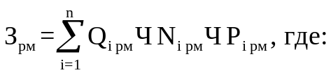

Q_{i рм} - фактическое количество принтеров, многофункциональных устройств и копировальных аппаратов (оргтехники) i-го типа в соответствии с нормативами органов местного самоуправления;
N_{i рм} - норматив потребления расходных материалов по i-му типу принтеров, многофункциональных устройств и копировальных аппаратов (оргтехники) в соответствии с нормативами органов местного самоуправления;
P_{i рм} - цена расходного материала по i-му типу принтеров, многофункциональных устройств и копировальных аппаратов (оргтехники) в соответствии с нормативами органов местного самоуправления.
44. Затраты на приобретение запасных частей для принтеров, многофункциональных устройств и копировальных аппаратов (оргтехники) (З_{зп}) определяются по формуле:

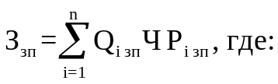

Q_{i зп} - планируемое к приобретению количество i-ых запасных частей для принтеров, многофункциональных устройств и копировальных аппаратов (оргтехники);
P_{i зп} - цена одной единицы i-ой запасной части.
45. Затраты на приобретение материальных запасов по обеспечению безопасности информации (З_{мби}) определяются по формуле:

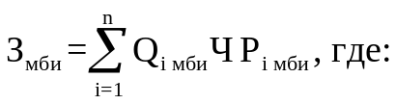

Q_{i мби} - планируемое к приобретению количество i-го материального запаса;
P_{i мби} - цена одной единицы i-го материального запаса.

III. Прочие затраты

Затраты на услуги связи, не отнесенные
к затратам на услуги связи в рамках затрат
на информационно-коммуникационные технологии

46. Затраты на услуги связи () определяются по формуле:

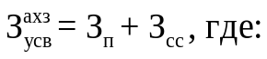

З_{п} - затраты на оплату услуг почтовой связи;
З_{сс} - затраты на оплату услуг специальной связи.
47. Затраты на оплату услуг почтовой связи (З_{п}) определяются по формуле:

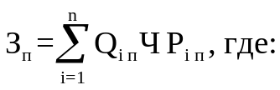

Q_{i п} - планируемое количество i-ых почтовых отправлений в год;
P_{i п} - цена одного i-го почтового отправления.
48. Затраты на оплату услуг специальной связи (З_{сс}) определяются по формуле:

З_{сс} = Q_{сс} x P_{сс}, где:

Q_{сс} - планируемое количество листов (пакетов) исходящей информации в год;
P_{сс} - цена одного листа (пакета) исходящей информации, отправляемой по каналам специальной связи.

Затраты на транспортные услуги

49. Затраты по договору об оказании услуг перевозки (транспортировки) грузов (З_{дг}) определяются по формуле:

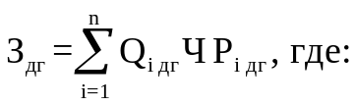

Q_{i дг} - планируемое к приобретению количество i-ых услуг перевозки (транспортировки) грузов;
P_{i дг} - цена одной i-ой услуги перевозки (транспортировки) груза.
50. Затраты на оплату услуг аренды транспортных средств (З_{аут}) определяются по формуле:

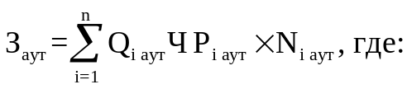

Q_{i аут} - планируемое к аренде количество i-ых транспортных средств. При этом фактическое количество транспортных средств на балансе с учетом планируемых к аренде транспортных средств в один и тот же период времени не должно превышать количество транспортных средств, установленное нормативами обеспечения функций органов местного самоуправления, применяемыми при расчете нормативных затрат на приобретение служебного легкового автотранспорта, предусмотренными приложением № 2 к Правилам;
P_{i аут} - цена аренды i-го транспортного средства в месяц;
N_{i аут} - планируемое количество месяцев аренды i-го транспортного средства.
51. Затраты на оплату разовых услуг пассажирских перевозок при проведении совещания (З_{пп}) определяются по формуле:

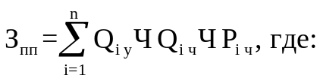

Q_{i у} - планируемое количество к приобретению i-ых разовых услуг пассажирских перевозок;
Q_{i ч} - среднее количество часов аренды транспортного средства по i-ой разовой услуге;
P_{i ч} - цена одного часа аренды транспортного средства по i-ой разовой услуге.
52. Затраты на оплату проезда работника к месту нахождения учебного заведения и обратно (З_{тру}) определяются по формуле:

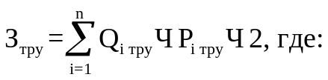

Q_{i тру} - количество работников, имеющих право на компенсацию расходов, по i-му направлению;
P_{i тру} - цена проезда к месту нахождения учебного заведения по i-му направлению.

Затраты на оплату расходов по договорам
об оказании услуг, связанных с проездом и наймом жилого
помещения в связи с командированием работников,
заключаемым со сторонними организациями

53. Затраты на оплату расходов по договорам об оказании услуг, связанных с проездом и наймом жилого помещения в связи с командированием работников, заключаемым со сторонними организациями (З_{кр}), определяются по формуле:

З_{кр} = З_{проезд} + З_{найм}, где:

З_{проезд} - затраты по договору на проезд к месту командирования и обратно;
З_{найм} - затраты по договору найма жилого помещения на период командирования.
54. Затраты по договору на проезд к месту командирования и обратно (З_{проезд}) определяются по формуле:

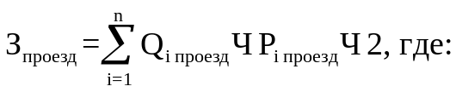

Q_{i проезд} - количество командированных работников по i-му направлению командирования с учетом показателей утвержденных планов служебных командировок;
P_{i проезд} - цена проезда по i-му направлению командирования с учетом требований действующего законодательства по данному вопросу.
55. Затраты по договору найма жилого помещения на период командирования (З_{найм}) определяются по формуле:

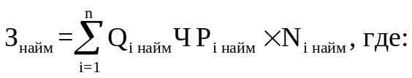

Q_{i найм} - количество командированных работников по i-му направлению командирования с учетом показателей утвержденных планов служебных командировок;
P_{i найм} - цена найма жилого помещения в сутки по i-му направлению командирования с учетом требований действующего законодательства по данному вопросу;
N_{i найм} - количество суток нахождения в командировке по i-му направлению командирования.

Затраты на коммунальные услуги

56. Затраты на коммунальные услуги (З_{ком}) определяются по формуле:

З_{ком} = З_{гс} + З_{эс} + З_{тс} + З_{гв} + З_{хв} + З_{внск}, где:

З_{гс} - затраты на газоснабжение и иные виды топлива;
З_{эс} - затраты на электроснабжение;
З_{тс} - затраты на теплоснабжение;
З_{гв} - затраты на горячее водоснабжение;
З_{хв} - затраты на холодное водоснабжение и водоотведение;
З_{внск} - затраты на оплату услуг лиц, привлекаемых на основании гражданско-правовых договоров (далее - внештатный сотрудник).
57. Затраты на газоснабжение и иные виды топлива (З_{гс}) определяются по формуле:

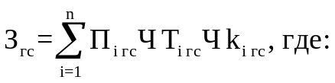

П_{i гс} - расчетная потребность в i-ом виде топлива (газе и ином виде топлива);
Т_{i гс} - тариф на i-ый вид топлива, утвержденный в установленном порядке органом, осуществляющим функции в сфере государственного регулирования тарифов (далее - регулируемый тариф), если тарифы на соответствующий вид топлива подлежат государственному регулированию;
k_{i гс} - поправочный коэффициент, учитывающий затраты на транспортировку i-го вида топлива.
58. Затраты на электроснабжение (З_{эс}) определяются по формуле:

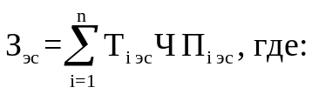

Т_{i эс} - i-ый регулируемый тариф на электроэнергию (в рамках применяемого одноставочного, дифференцированного по зонам суток или двуставочного тарифа);
П_{i эс} - расчетная потребность электроэнергии в год по i-му тарифу (цене) на электроэнергию (в рамках применяемого одноставочного, дифференцированного по зонам суток или двуставочного тарифа).
59. Затраты на теплоснабжение (З_{тс}) определяются по формуле:

З_{тс} = П_{топл} x Т_{тс}, где:

П_{топл} - расчетная потребность в теплоэнергии на отопление зданий, помещений и сооружений;
Т_{тс} - регулируемый тариф на теплоснабжение.
60. Затраты на горячее водоснабжение (З_{гв}) определяются по формуле:

З_{гв} = П_{гв} x Т_{гв}, где:

П_{гв} - расчетная потребность в горячей воде;
Т_{гв} - регулируемый тариф на горячее водоснабжение.
61. Затраты на холодное водоснабжение и водоотведение (З_{хв}) определяются по формуле:

З_{хв} = П_{хв} x Т_{хв} + П_{во} x Т_{во}, где:

П_{хв} - расчетная потребность в холодном водоснабжении;
Т_{хв} - регулируемый тариф на холодное водоснабжение;
П_{во} - расчетная потребность в водоотведении;
Т_{во} - регулируемый тариф на водоотведение.
62. Затраты на оплату услуг внештатных сотрудников (З_{внск}) определяются по формуле:

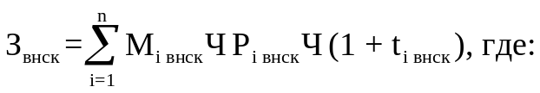

M_{i внск} - планируемое количество месяцев работы внештатного сотрудника по i-ой должности;
P_{i внск} - стоимость одного месяца работы внештатного сотрудника по i-ой должности;
t_{i внск} - процентная ставка страховых взносов в государственные внебюджетные фонды.
Расчет затрат на оплату услуг внештатных сотрудников может быть произведен при условии отсутствия должности (профессии рабочего) внештатного сотрудника в штатном расписании.
К указанным затратам относятся затраты по договорам гражданско-правового характера, предметом которых является выполнение физическим лицом работ по обслуживанию оборудования (установок), связанных с оказанием коммунальных услуг (договорам гражданско-правового характера, заключенным с кочегарами, сезонными работниками и др.).

Затраты на аренду помещений и оборудования

63. Затраты на аренду помещений (З_{ап}) определяются по формуле:

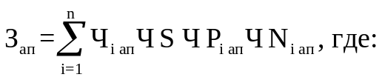

Ч_{i ап} - численность работников, размещаемых на i-ой арендуемой площади;
S - арендуемая площадь;
P_{i ап} - цена ежемесячной аренды за один квадратный метр i-ой арендуемой площади;
N_{i ап} - планируемое количество месяцев аренды i-ой арендуемой площади.
64. Затраты на аренду помещения (зала) для проведения совещания (З_{акз}) определяются по формуле:

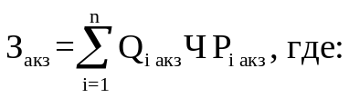

Q_{i акз} - планируемое количество суток аренды i-го помещения (зала);
P_{i акз} - цена аренды i-го помещения (зала) в сутки.
65. Затраты на аренду оборудования для проведения совещания (З_{аоб}) определяются по формуле:

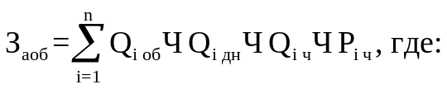

Q_{i об} - количество арендуемого i-го оборудования;
Q_{i дн} - количество дней аренды i-го оборудования;
Q_{i ч} - количество часов аренды в день i-го оборудования;
P_{i ч} - цена одного часа аренды i-го оборудования.

Затраты на содержание имущества, не отнесенные
к затратам на содержание имущества в рамках затрат
на информационно-коммуникационные технологии

66. Затраты на содержание и техническое обслуживание помещений (З_{сп}) определяются по формуле:

З_{сп} = З_{ос} + З_{тр} + З_{эз} + З_{аутп} + З_{тбо} +
+ З_{л} + З_{внсв} + З_{внсп} + З_{итп} + З_{аэз}, где:

З_{ос} - затраты на техническое обслуживание и регламентно-профилактический ремонт систем охранно-тревожной сигнализации;
З_{тр} - затраты на проведение текущего ремонта помещения;
З_{эз} - затраты на содержание прилегающей территории;
З_{аутп} - затраты на оплату услуг по обслуживанию и уборке помещения;
З_{тбо} - затраты на вывоз твердых бытовых отходов;
З_{л} - затраты на техническое обслуживание и регламентно-профилактический ремонт лифтов;
З_{внсв} - затраты на техническое обслуживание и регламентно-профилактический ремонт водонапорной насосной станции хозяйственно-питьевого и противопожарного водоснабжения;
З_{внсп} - затраты на техническое обслуживание и регламентно-профилактический ремонт водонапорной насосной станции пожаротушения;
З_{итп} - затраты на техническое обслуживание и регламентно-профилактический ремонт индивидуального теплового пункта, в том числе на подготовку отопительной системы к зимнему сезону;
З_{аэз} - затраты на техническое обслуживание и регламентно-профилактический ремонт электрооборудования (электроподстанций, трансформаторных подстанций, электрощитовых) административного здания (помещения).
Такие затраты не подлежат отдельному расчету, если они включены в общую стоимость комплексных услуг управляющей компании.
67. Затраты на закупку услуг управляющей компании (З_{ук}) определяются по формуле:

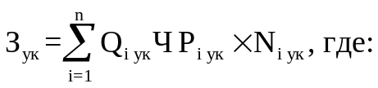

Q_{i ук} - объем i-ой услуги управляющей компании;
P_{i ук} - цена i-ой услуги управляющей компании в месяц;
N_{i ук} - планируемое количество месяцев использования i-ой услуги управляющей компании.
68. В формулах для расчета затрат, указанных в пунктах 70, 72 и 75-77 Правил, значение показателя площади помещений должно соответствовать площади, закрепленной за органом местного самоуправления.
69. Затраты на техническое обслуживание и регламентно-профилактический ремонт систем охранно-тревожной сигнализации (З_{ос}) определяются по формуле:

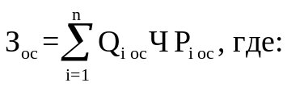

Q_{i ос} - количество i-ых обслуживаемых устройств в составе системы охранно-тревожной сигнализации;
P_{i ос} - цена обслуживания одного i-го устройства.
70. Затраты на проведение текущего ремонта помещения (Зтр) определяются исходя из установленной органами местного самоуправления нормы проведения ремонта, но не реже одного раза в три года, с учетом требований приказа Государственного комитета по архитектуре и градостроительству при Госстрое СССР от 23 ноября 1988 года N 312 "Об утверждении ведомственных строительных норм Госкомархитектуры "Положение об организации и проведении реконструкции, ремонта и технического обслуживания жилых зданий, объектов коммунального и социально-культурного назначения" по формуле:

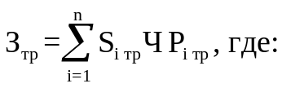

S_{i тр} - площадь i-го здания, планируемая к проведению текущего ремонта;
P_{i тр} - цена текущего ремонта одного квадратного метра площади i-го здания.
71. Затраты на содержание прилегающей территории (З_{эз}) определяются по формуле:

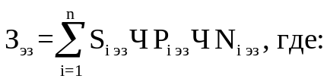

S_{i эз} - площадь закрепленной i-ой прилегающей территории;
P_{i эз} - цена содержания i-ой прилегающей территории в месяц в расчете на один квадратный метр площади;
N_{i эз} - планируемое количество месяцев содержания i-ой прилегающей территории в очередном финансовом году.
72. Затраты на оплату услуг по обслуживанию и уборке помещения (З_{аутп}) определяются по формуле:

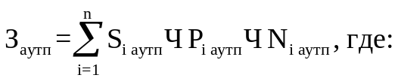

S_{i аутп} - площадь в i-ом помещении, в отношении которой планируется заключение договора (контракта) на обслуживание и уборку;
P_{i аутп} - цена услуги по обслуживанию и уборке i-го помещения в месяц;
N_{i аутп} - количество месяцев использования услуги по обслуживанию и уборке i-го помещения в месяц.
73. Затраты на вывоз твердых бытовых отходов (З_{тбо}) определяются по формуле:

З_{тбо} = Q_{тбо} x P_{тбо}, где:

Q_{тбо} - количество кубических метров твердых бытовых отходов в год;
P_{тбо} - цена вывоза одного кубического метра твердых бытовых отходов.
74. Затраты на техническое обслуживание и регламентно-профилактический ремонт лифтов (З_{л}) определяются по формуле:

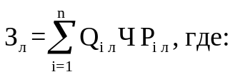

Q_{i л} - количество лифтов i-го типа;
P_{i л} - цена технического обслуживания и текущего ремонта одного лифта i-го типа в год.
75. Затраты на техническое обслуживание и регламентно-профилактический ремонт водонапорной насосной станции хозяйственно-питьевого и противопожарного водоснабжения (З_{внсв}) определяются по формуле:

З_{внсв} = S_{внсв} x P_{внсв}, где:

S_{внсв} - площадь административных помещений, водоснабжение которых осуществляется с использованием обслуживаемой водонапорной станции хозяйственно-питьевого и противопожарного водоснабжения;
P_{внсв} - цена технического обслуживания и текущего ремонта водонапорной насосной станции хозяйственно-питьевого и противопожарного водоснабжения в расчете на один квадратный метр площади соответствующего административного помещения.
76. Затраты на техническое обслуживание и регламентно-профилактический ремонт водонапорной насосной станции пожаротушения (З_{внсп}) определяются по формуле:

З_{внсп} = S_{внсп} x P_{внсп}, где:

S_{внсп} - площадь административных помещений, для обслуживания которых предназначена водонапорная насосная станция пожаротушения;
P_{внсп} - цена технического обслуживания и текущего ремонта водонапорной насосной станции пожаротушения в расчете на один квадратный метр площади соответствующего административного помещения.
77. Затраты на техническое обслуживание и регламентно-профилактический ремонт индивидуального теплового пункта, в том числе на подготовку отопительной системы к зимнему сезону (З_{итп}), определяются по формуле:

З_{итп} = S_{итп} x P_{итп}, где:

S_{итп} - площадь административных помещений, для отопления которых используется индивидуальный тепловой пункт;
P_{итп} - цена технического обслуживания и текущего ремонта индивидуального теплового пункта в расчете на один квадратный метр площади соответствующих административных помещений.
78. Затраты на техническое обслуживание и регламентно-профилактический ремонт электрооборудования (электроподстанций, трансформаторных подстанций, электрощитовых) административного здания (помещения) (З_{аэз}) определяются по формуле:

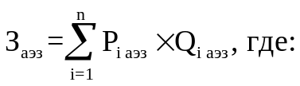

P_{i аэз} - стоимость технического обслуживания и текущего ремонта i-го электрооборудования (электроподстанций, трансформаторных подстанций, электрощитовых) административного здания (помещения);
Q_{i аэз} - количество i-го оборудования.
79. Затраты на техническое обслуживание и ремонт транспортных средств определяются по фактическим затратам в отчетном финансовом году.
80. Затраты на техническое обслуживание и регламентно-профилактический ремонт бытового оборудования определяются по фактическим затратам в отчетном финансовом году.
81. Затраты на техническое обслуживание и регламентно-профилактический ремонт иного оборудования - дизельных генераторных установок, систем газового пожаротушения, систем кондиционирования и вентиляции, систем пожарной сигнализации, систем контроля и управления доступом, систем автоматического диспетчерского управления, систем видеонаблюдения (З_{ио}) определяются по формуле:

З_{ио} = З_{дгу} + З_{сгп} + З_{скив} + З_{спс} +
+ З_{скуд} + З_{саду} + З_{свн}, где:

З_{дгу} - затраты на техническое обслуживание и регламентно-профилактический ремонт дизельных генераторных установок;
З_{сгп} - затраты на техническое обслуживание и регламентно-профилактический ремонт системы газового пожаротушения;
З_{скив} - затраты на техническое обслуживание и регламентно-профилактический ремонт систем кондиционирования и вентиляции;
З_{спс} - затраты на техническое обслуживание и регламентно-профилактический ремонт систем пожарной сигнализации;
З_{скуд} - затраты на техническое обслуживание и регламентно-профилактический ремонт систем контроля и управления доступом;
З_{саду} - затраты на техническое обслуживание и регламентно-профилактический ремонт систем автоматического диспетчерского управления;
З_{свн} - затраты на техническое обслуживание и регламентно-профилактический ремонт систем видеонаблюдения.
82. Затраты на техническое обслуживание и регламентно-профилактический ремонт дизельных генераторных установок (З_{дгу}) определяются по формуле:

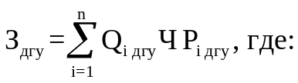

Q_{i дгу} - количество i-ых дизельных генераторных установок;
P_{i дгу} - цена технического обслуживания и регламентно-профилактического ремонта одной i-ой дизельной генераторной установки в год.
83. Затраты на техническое обслуживание и регламентно-профилактический ремонт системы газового пожаротушения (З_{сгп}) определяются по формуле:

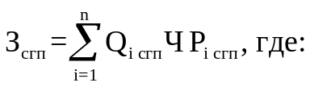

Q_{i сгп} - количество i-ых датчиков системы газового пожаротушения;
P_{i сгп} - цена технического обслуживания и регламентно-профилактического ремонта одного i-го датчика системы газового пожаротушения в год.
84. Затраты на техническое обслуживание и регламентно-профилактический ремонт систем кондиционирования и вентиляции (З_{скив}) определяются по формуле:

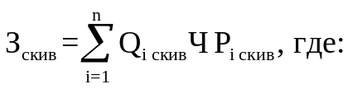

Q_{i скив} - количество i-ых установок кондиционирования и элементов систем вентиляции;
P_{i скив} - цена технического обслуживания и регламентно-профилактического ремонта одной i-ой установки кондиционирования и элементов вентиляции.
85. Затраты на техническое обслуживание и регламентно-профилактический ремонт систем пожарной сигнализации (З_{спс}) определяются по формуле:

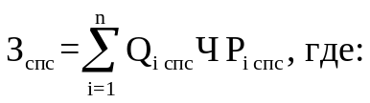

Q_{i спс} - количество i-ых извещателей пожарной сигнализации;
P_{i спс} - цена технического обслуживания и регламентно-профилактического ремонта одного i-го извещателя в год.
86. Затраты на техническое обслуживание и регламентно-профилактический ремонт систем контроля и управления доступом (З_{скуд}) определяются по формуле:

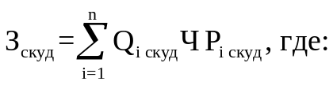

Q_{i скуд} - количество i-ых устройств в составе систем контроля и управления доступом;
P_{i скуд} - цена технического обслуживания и текущего ремонта одного i-го устройства в составе систем контроля и управления доступом в год.
87. Затраты на техническое обслуживание и регламентно-профилактический ремонт систем автоматического диспетчерского управления (З_{саду}) определяются по формуле:

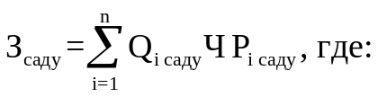

Q_{i саду} - количество обслуживаемых i-ых устройств в составе систем автоматического диспетчерского управления;
P_{i саду} - цена технического обслуживания и регламентно-профилактического ремонта одного i-го устройства в составе систем автоматического диспетчерского управления в год.
88. Затраты на техническое обслуживание и регламентно-профилактический ремонт систем видеонаблюдения (З_{свн}) определяются по формуле:

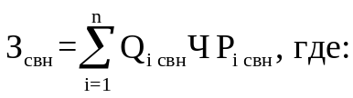

Q_{i свн} - количество обслуживаемых i-ых устройств в составе систем видеонаблюдения;
P_{i свн} - цена технического обслуживания и регламентно-профилактического ремонта одного i-го устройства в составе систем видеонаблюдения в год.
89. Затраты на оплату услуг внештатных сотрудников (З_{внси}) определяются по формуле:

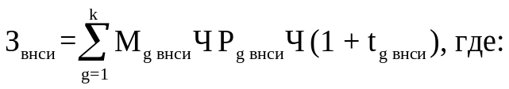

M_{g внси} - планируемое количество месяцев работы внештатного сотрудника в g-ой должности;
P_{g внси} - стоимость одного месяца работы внештатного сотрудника в g-ой должности;
t_{g внси} - процентная ставка страховых взносов в государственные внебюджетные фонды.
Расчет затрат на оплату услуг внештатных сотрудников может быть произведен при условии отсутствия должности (профессии рабочего) внештатного сотрудника в штатном расписании.
К указанным затратам относятся затраты по договорам гражданско-правового характера, предметом которых является оказание физическим лицом услуг, связанных с содержанием имущества (за исключением работ, указанных в абзаце седьмом пункта 62 Правил).

Затраты на приобретение прочих работ и услуг,
не относящиеся к затратам на услуги связи, транспортные
услуги, оплату расходов по договорам об оказании услуг,
связанных с проездом и наймом жилого помещения в связи с
командированием работников, заключаемым со сторонними
организациями, а также к затратам на коммунальные услуги,
аренду помещений и оборудования, содержание имущества
в рамках прочих затрат и затратам на приобретение
прочих работ и услуг в рамках затрат на
информационно-коммуникационные технологии

90. Затраты на оплату типографских работ и услуг, включая приобретение периодических печатных изданий (З_{т}), определяются по формуле:

З_{т} = З_{ж} + З_{иу}, где:

З_{ж} - затраты на приобретение спецжурналов;
З_{иу} - затраты на приобретение информационных услуг, которые включают в себя затраты на приобретение иных периодических печатных изданий, справочной литературы, а также подачу объявлений в печатные издания.
91. Затраты на приобретение спецжурналов (З_{ж}) определяются по формуле:

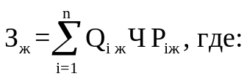

Q_{i ж} - количество приобретаемых i-х спецжурналов;
P_{i ж} - цена одного i-го спецжурнала.
92. Затраты на приобретение информационных услуг, которые включают в себя затраты на приобретение периодических печатных изданий, справочной литературы, а также подачу объявлений в печатные издания (З_{иу}), определяются по фактическим затратам в отчетном финансовом году.
93. Затраты на оплату услуг внештатных сотрудников (З_{внсп}) определяются по формуле:

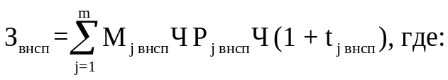

M_{j внсп} - планируемое количество месяцев работы внештатного сотрудника в j-ой должности;
P_{j внсп} - цена одного месяца работы внештатного сотрудника в j-ой должности;
t_{j внсп} - процентная ставка страховых взносов в государственные внебюджетные фонды.
Расчет затрат на оплату услуг внештатных сотрудников может быть произведен при условии отсутствия должности (профессии рабочего) внештатного сотрудника в штатном расписании.
К указанным затратам относятся затраты по договорам гражданско-правового характера, предметом которых является выполнение (оказание) физическим лицом работ и услуг, не указанных в абзаце седьмом пункта 53, абзаце седьмом пункта 89 Правил.
94. Затраты на проведение предрейсового и послерейсового осмотра водителей транспортных средств (З_{осм}) определяются по формуле:

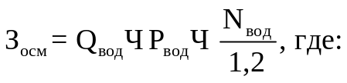

Q_{вод} - количество водителей;
P_{вод} - цена проведения одного предрейсового и послерейсового осмотра;
N_{вод} - количество рабочих дней в году;
1,2 - поправочный коэффициент, учитывающий неявки на работу по причинам, установленным трудовым законодательством Российской Федерации (отпуск, больничный лист).
95. Затраты на аттестацию специальных помещений (З_{атт}) определяются по формуле:

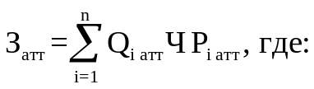

Q_{i атт} - количество i-ых специальных помещений, подлежащих аттестации;
P_{i атт} - цена проведения аттестации одного i-го специального помещения.
96. Затраты на проведение диспансеризации работников (З_{дисп}) определяются по формуле:

З_{дисп} = Ч_{дисп} + P_{дисп}, где:

Ч_{дисп} - численность работников, подлежащих диспансеризации;
P_{дисп} - цена проведения диспансеризации в расчете на одного работника.
97. Затраты на оплату работ по монтажу (установке), дооборудованию и наладке оборудования (З_{мдн}) определяются по формуле:

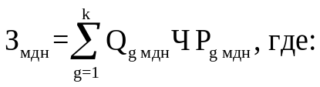

Q_{g мдн} - количество g-го оборудования, подлежащего монтажу (установке), дооборудованию и наладке;
P_{g мдн} - цена монтажа (установки), дооборудования и наладки g-го оборудования.
98. Затраты на оплату услуг вневедомственной охраны определяются по фактическим затратам в отчетном финансовом году.
99. Затраты на приобретение полисов обязательного страхования гражданской ответственности владельцев транспортных средств (З_{осаго}) определяются в соответствии с базовыми ставками страховых тарифов и коэффициентами страховых тарифов, установленными Банком России на основании статьи 8 Федерального закона от 25 апреля 2002 года N 40-ФЗ "Об обязательном страховании гражданской ответственности владельцев транспортных средств", по формуле:

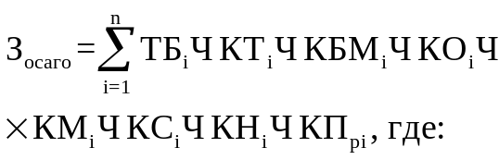

ТБ_{i} - предельный размер базовой ставки страхового тарифа по i-му транспортному средству;
КТ_{i} - коэффициент страховых тарифов в зависимости от территории преимущественного использования i-го транспортного средства;
КБМ_{i} - коэффициент страховых тарифов в зависимости от наличия или отсутствия страховых возмещений при наступлении страховых случаев, произошедших в период действия предыдущих договоров обязательного страхования по i-му транспортному средству;
КО_{i} - коэффициент страховых тарифов в зависимости от наличия сведений о количестве лиц, допущенных к управлению i-м транспортным средством;
КМ_{i} - коэффициент страховых тарифов в зависимости от технических характеристик i-го транспортного средства;
КС_{i} - коэффициент страховых тарифов в зависимости от периода использования i-го транспортного средства;
КН_{i} - коэффициент страховых тарифов в зависимости от наличия нарушений, предусмотренных пунктом 3 статьи 9 Федерального закона от 25 апреля 2002 года N 40-ФЗ "Об обязательном страховании гражданской ответственности владельцев транспортных средств";
КП_{pi} - коэффициент страховых тарифов в зависимости от наличия в договоре обязательного страхования условия, предусматривающего возможность управления i-ым транспортным средством с прицепом к нему.
100. Затраты на оплату труда независимых экспертов (З_{нэ}) определяются по формуле:

З_{нэ} = Q_{к} x Q_{чз} x Q_{нэ} x S_{нэ} x (1 + k_{стр}), где:

Q_{к} - планируемое в очередном финансовом году количество аттестационных и конкурсных комиссий, комиссий по соблюдению требований к служебному поведению муниципальных служащих и урегулированию конфликта интересов;
Q_{чз} - планируемое в очередном финансовом году количество часов заседаний аттестационных и конкурсных комиссий, комиссий по соблюдению требований к служебному поведению муниципальных служащих и урегулированию конфликта интересов;
Q_{нэ} - планируемое количество независимых экспертов, включенных в аттестационные и конкурсные комиссии, комиссии по соблюдению требований к служебному поведению муниципальных служащих и урегулированию конфликта интересов;
S_{нэ} - ставка почасовой оплаты труда независимых экспертов;
k_{стр} - процентная ставка страхового взноса в государственные внебюджетные фонды при оплате труда независимых экспертов на основании гражданско-правовых договоров.

Затраты на приобретение основных средств, не отнесенные
к затратам на приобретение основных средств в рамках затрат
на информационно-коммуникационные технологии

101. Затраты на приобретение основных средств, не отнесенные к затратам на приобретение основных средств в рамках затрат на информационно-коммуникационные технологии (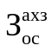), определяются по формуле:

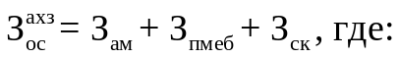

З_{ам} - затраты на приобретение транспортных средств;
З_{пмеб} - затраты на приобретение мебели;
З_{ск} - затраты на приобретение систем кондиционирования.
102. Затраты на приобретение транспортных средств (З_{ам}) определяются по формуле:

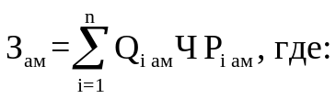

Q_{i ам} - планируемое к приобретению количество i-ых транспортных средств в соответствии с нормативами органов местного самоуправления с учетом нормативов обеспечения функций органов местного самоуправления, применяемых при расчете нормативных затрат на приобретение служебного легкового автотранспорта, предусмотренных приложением № 2 к Правилам;
P_{i ам} - цена приобретения i-го транспортного средства в соответствии с нормативами органов местного самоуправления с учетом нормативов обеспечения функций органов местного самоуправления, применяемых при расчете нормативных затрат на приобретение служебного легкового автотранспорта, предусмотренных приложением № 2 к Правилам.
103. Затраты на приобретение мебели (З_{пмеб}) определяются по формуле:

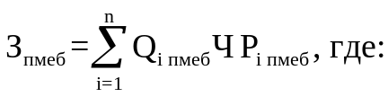

Q_{i пмеб} - планируемое к приобретению количество i-ых предметов мебели в соответствии с нормативами органов местного самоуправления;
P_{i пмеб} - цена i-го предмета мебели в соответствии с нормативами органов местного самоуправления.
104. Затраты на приобретение систем кондиционирования (З_{ск}) определяются по формуле:

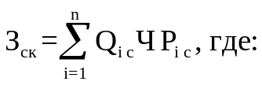

Q_{i с} - планируемое к приобретению количество i-х систем кондиционирования;
P_{i с} - цена одной i-ой системы кондиционирования.

Затраты на приобретение материальных запасов, не отнесенные
к затратам на приобретение материальных запасов в рамках
затрат на информационно-коммуникационные технологии

105. Затраты на приобретение материальных запасов, не отнесенные к затратам на приобретение материальных запасов в рамках затрат на информационно-коммуникационные технологии (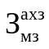), определяются по формуле:

З_{бл} - затраты на приобретение бланочной продукции;
З_{канц} - затраты на приобретение канцелярских принадлежностей;
З_{хп} - затраты на приобретение хозяйственных товаров и принадлежностей;
З_{гсм} - затраты на приобретение горюче-смазочных материалов;
З_{зпа} - затраты на приобретение запасных частей для транспортных средств;
З_{мзго} - затраты на приобретение материальных запасов для нужд гражданской обороны.
106. Затраты на приобретение бланочной продукции (З_{бл}) определяются по формуле:

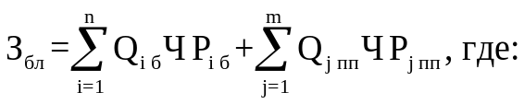

Q_{i б} - планируемое к приобретению количество бланочной продукции;
P_{i б} - цена одного бланка по i-му тиражу;
Q_{j пп} - планируемое к приобретению количество прочей продукции, изготовляемой типографией;
P_{j пп} - цена одной единицы прочей продукции, изготовляемой типографией, по j-му тиражу.
107. Затраты на приобретение канцелярских принадлежностей (З_{канц}) определяются по формуле:

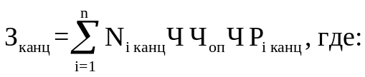

N_{i канц} - количество i-го предмета канцелярских принадлежностей в соответствии с нормативами органов местного самоуправления в расчете на основного работника;
Ч_{оп} - расчетная численность основных работников, определяемая в соответствии с пунктами 17-22 общих требований к определению нормативных затрат;
P_{i канц} - цена i-го предмета канцелярских принадлежностей в соответствии с нормативами органов местного самоуправления.
108. Затраты на приобретение хозяйственных товаров и принадлежностей (З_{хп}) определяются по формуле:

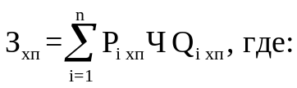

P_{i хп} - цена i-ой единицы хозяйственных товаров и принадлежностей в соответствии с нормативами органов местного самоуправления;
Q_{i хп} - количество i-го хозяйственного товара и принадлежности в соответствии с нормативами органов местного самоуправления.
109. Затраты на приобретение горюче-смазочных материалов (З_{гсм}) определяются по формуле:

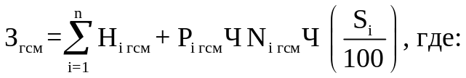

Н_{i гсм} - норма расхода топлива на 100 километров пробега i-го транспортного средства согласно методическим рекомендациям «Нормы расхода топлив и смазочных материалов на автомобильном транспорте», предусмотренным приложением к распоряжению Министерства транспорта Российской Федерации от 14 марта 2008 года N АМ-23-р;
P_{i гсм} - цена одного литра горюче-смазочного материала по i-му транспортному средству;
N_{i гсм} - планируемое количество рабочих дней использования i-го транспортного средства в очередном финансовом году;
S_{i} - планируемый пробег i-го транспортного средства.
110. Затраты на приобретение запасных частей для транспортных средств определяются по фактическим затратам в отчетном финансовом году с учетом нормативов обеспечения функций органов местного самоуправления, применяемых при расчете нормативных затрат на приобретение служебного легкового автотранспорта, предусмотренных приложением № 2 к Правилам.
111. Затраты на приобретение материальных запасов для нужд гражданской обороны (З_{мзго}) определяются по формуле:

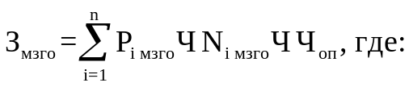

P_{i мзго} - цена i-ой единицы материальных запасов для нужд гражданской обороны в соответствии с нормативами органов местного самоуправления;
N_{i мзго} - количество i-го материального запаса для нужд гражданской обороны из расчета на одного работника в год в соответствии с нормативами органов местного самоуправления;
Ч_{оп} - расчетная численность основных работников, определяемая в соответствии с пунктами общих требований к определению нормативных затрат.

IV. Затраты на капитальный ремонт муниципального имущества

112. Затраты на капитальный ремонт муниципального имущества определяются на основании затрат, связанных со строительными работами, и затрат на разработку проектной документации.
113. Затраты на строительные работы, осуществляемые в рамках капитального ремонта, определяются на основании сводного сметного расчета стоимости строительства, разработанного в соответствии с методиками и нормативами (государственными элементными сметными нормами) строительных работ и специальных строительных работ, утвержденными федеральным органом исполнительной власти, осуществляющим функции по выработке государственной политики и нормативно-правовому регулированию в сфере строительства.
114. Затраты на разработку проектной документации определяются в соответствии со статьей 22 Федерального закона о контрактной системе и с законодательством Российской Федерации о градостроительной деятельности.

V. Затраты на финансовое обеспечение строительства,
реконструкции (в том числе с элементами реставрации),
технического перевооружения объектов
капитального строительства

115. Затраты на финансовое обеспечение строительства, реконструкции (в том числе с элементами реставрации), технического перевооружения объектов капитального строительства определяются в соответствии со статьей 22 Федерального закона о контрактной системе и с законодательством Российской Федерации о градостроительной деятельности.
116. Затраты на приобретение объектов недвижимого имущества определяются в соответствии со статьей 22 Федерального закона о контрактной системе и с законодательством Российской Федерации, регулирующим оценочную деятельность в Российской Федерации.

VI. Затраты на дополнительное профессиональное образование

117. Затраты на приобретение образовательных услуг по профессиональной переподготовке и повышению квалификации (З_{дпо}) определяются по формуле:

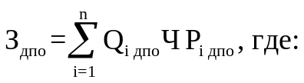

Q_{i дпо} - количество работников, направляемых на i-ый вид дополнительного профессионального образования;
P_{i дпо} - цена обучения одного работника по i-му виду дополнительного профессионального образования.
118. Затраты на приобретение образовательных услуг по профессиональной переподготовке и повышению квалификации определяются в соответствии со статьей 22 Федерального закона о контрактной системе.

VII. Затраты на оплату услуг по предоставлению кредита

119. Затраты на оказание услуг по предоставлению кредита в форме кредитной линии с лимитом выдачи/лимитом задолженности на финансирование дефицита бюджета Сортавальского муниципального округа и (или) погашение долговых обязательств Сортавальского муниципального округа по фиксированной процентной ставке (Зкредф) определяются по формуле:



где:
Q_{i кред} - объем кредита по i-му кредиту;
P_{i кредф} - фиксированная процентная ставка по i-му кредиту;
T_{i кред} - срок кредита по i-му кредиту.
120. Затраты на оказание услуг по предоставлению кредита в форме кредитной линии с лимитом выдачи/лимитом задолженности на финансирование дефицита бюджета Сортавальского муниципального округа и (или) погашение долговых обязательств Сортавальского муниципального округа по плавающей процентной ставке (Зкредпл) определяются по формуле:



где:
Q_{i кред} - объем кредита по i-му кредиту;
P_{i кредпл} - плавающая процентная ставка по i-му кредиту;
T_{i кред} - срок кредита по i-му кредиту.

Приложение № 1
к Правилам определения нормативных затрат
на обеспечение функций муниципальных органов,
в том числе подведомственных им
муниципальных казенных учреждений

НОРМАТИВЫ
обеспечения функций муниципальных органов Сортавальского муниципального округа, применяемые при расчете нормативных затрат на приобретение средств подвижной связи и услуг подвижной связи

Количество средств связи | Цена приобретения средств связи <*> | Расходы на услуги связи <**> | Категория должностей
не более одной единицы в расчете на муниципального служащего, замещающего должность муниципальной службы, относящуюся к высшей либо главной группе должностей муниципальной службы | не более 10 тыс. рублей включительно за одну единицу в расчете на лицо, замещающее должность муниципальной службы, относящуюся к высшей либо главной группе должностей муниципальной службы | ежемесячные расходы не более 2 тыс. рублей в расчете на муниципального служащего, замещающего должность муниципальной службы, относящуюся к высшей либо главной группе должностей муниципальной службы | должности приводятся в соответствии с Реестром должностей муниципальной службы в Республике Карелия, утвержденным Законом Республики Карелия от 24 июля 2007 года № 1107-ЗРК "О муниципальной службе в Республике Карелия"
не более одной единицы в расчете на муниципальную должность | не более 10 тыс. рублей включительно за одну единицу в расчете на муниципальную должность | ежемесячные расходы не более 2 тыс. рублей в расчете на муниципальную должность | -
<*> Периодичность приобретения средств подвижной связи определяется максимальным сроком полезного использования и составляет 5 лет.
<**> Объем расходов на услуги связи, рассчитанный с применением нормативных затрат на приобретение сотовой связи, может быть изменен по решению руководителя органа местного самоуправления Сортавальского муниципального округа в пределах утвержденных на эти цели лимитов бюджетных обязательств по соответствующему коду классификации расходов бюджетов.

Приложение № 2
к Правилам определения нормативных затрат
на обеспечение функций муниципальных органов,
в том числе подведомственных им
муниципальных казенных учреждений

НОРМАТИВЫ
обеспечения функций муниципальных органов Сортавальского муниципального округа, применяемые при расчете нормативных затрат на приобретение служебного легкового автотранспорта

Служебный легковой автотранспорт с персональным закреплением |  | Служебный легковой автотранспорт без персонального закрепления
Количество | Цена и мощность | Количество | Цена и мощность
Не более одной единицы в расчете на муниципального служащего, замещающего должность, относящуюся к высшей или главной группе должностей муниципальной службы | Не более 1,5 млн. рублей и не более 200 лошадиных сил | Для муниципального служащего, замещающего должность, относящуюся к высшей или главной группе должностей муниципальной службы - не более двукратного количества служебного легкового автотранспорта с персональным закреплением | Не более 1,5 млн. рублей и не более 200 лошадиных сил
Не более одной единицы в расчете на муниципального служащего, замещающего должность, относящуюся к ведущей группе должностей муниципальной службы | Не более 1,2 млн. рублей и не более 150 лошадиных сил включительно | Для муниципального служащего, замещающего должность, относящуюся к ведущей группе должностей муниципальной службы - не более двукратного количества служебного легкового автотранспорта с персональным закреплением | Не более 1,2 млн. рублей и не более 150 лошадиных сил включительно

